Орал гуманитарлық техникалық колледжі
«Технология және бейнелеу өнері» кафедрасы

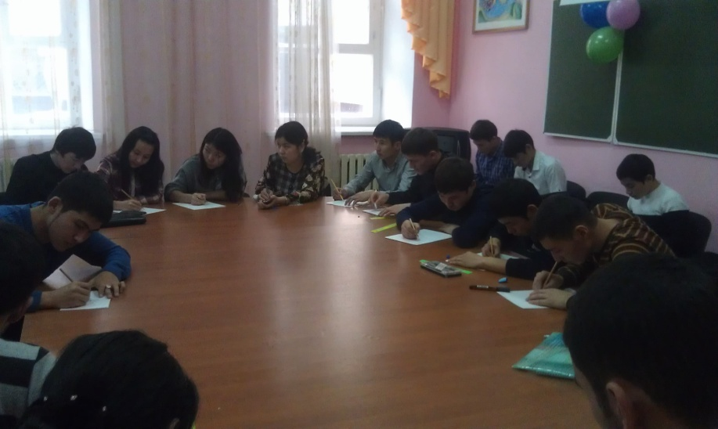

Тақырыбы «Эвристикалық, шығармашылық есептер сайысы»
2014-2015 оқу жылының желтоқсан айында Ж Досмухамедов атындағы педагогикалық колледжі және Орал гуманитарлық –техникалық колледжі аралығында «Технология», «Бейнелеу өнері және сызу» мамандықтары студенттері арасында өткізілді
Сызу пән оқытушысы: Ж. Ж. Жонкарбаева

Орал-2014

2014-2015 оқу жылының желтоқсан айында Ж Досмухамедов атындағы педагогикалық колледжі және Орал гуманитарлық –техникалық колледжлері аралығында «Технология», «Бейнелеу өнері және сызу» мамандықтары студенттері арасында өткізілген «Эвристикалық,шығармашылық есептерсайысы» Сызу пән оқытушысы Ж Ж Жонкарбаева
Сызу пәнінен сайыстың мақсаты:
Ақпараттық : Сызу пәнінен шығармашылық,эвристикалық есептерді қолдану жөнінде ақпараттандыру
Коммуникативтік: Сызу пәнінен графикалық,практикалық жұмыстарды ережеге сай орындауға бағыттау
Проблеманы шешу: Шығармашылық есептерді орындау арқылы пәнге қызығушылықтарын арттыру
Қатынасқан оқытушы саны: 5 студент саны: 17
Сызу сайысын ашу үшін сөз кезегін Ж Ж Жонкарбаева алды:
Қазақстан Республикасында білім беруді дамытудың 2011 – 2020 жылдарға арналған мемлекеттік бағдарламасына сәйкес қазіргі заманғы білім беру жүйесі, оқытудың инновациялық нысандары мен әдістерін енгізу педагог қызметкерлердің тұлғасына және кәсіби құзыреттілігіне жоғары талаптар қоюда.
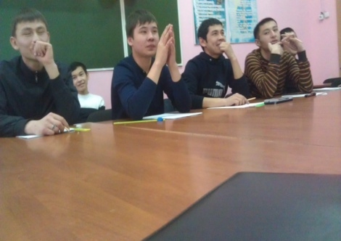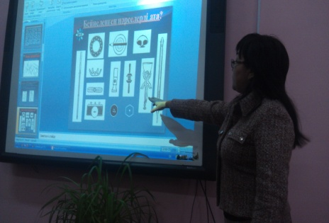
Шығармашылық- бұл жекелеген мотивациялық құрылым арқылы берілетін ақыл-ой жемісі, ол жеке тұлғаның бойында білім мен ептілік, қажырлы еңбектену мен қызығушылық қабілеттерінің әсерімен қоғамдық маңызды нәтиже. Жазушы Л.Н.Толстой, суретші Репин, композитор Глинка өздерінің ұлы шығармаларын «1% талант, 99% еңбектің күшімен жасадық» деген екен. Сондықтан оқушының шығармашылық қабілетін дамыту да үлкен қажырлы еңбекті талап етеді.
Осы шығармашылық қасиеттерді дамытудың негізгі тәсілдері :
- Оқушы білімінің өмірмен байланысы
- Ғылыми негіздердің зертханалық-сарамандық жұмыстармен байланысы
- Алған білімін сапалы, жүйелі меңгеру
- Теория мен сарамандық әдістердің өзара байланысы
- Ізденужұмыстарының ғылыми тұрғыда орындалуы Нәтижеге жету ынтасын қалыптастыру Оқушыларды шығармашылыққа баулудың, ғылым жолына жетелеудің алғашқы баспалдағы оларды ғылыми зерттеу жұмыстарымен айналысуға баулу. Сол себепті қабілетті оқушыларды іріктеуәртүрлізерттеулержүргізуарқылы жүзегеасады:
Сызу сайысы 6-турдан тұрды .Қызықты өтуі үшін суретпен бейнеленген тапсырмаларда берілді.
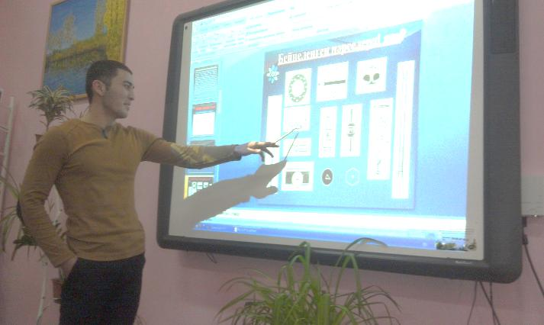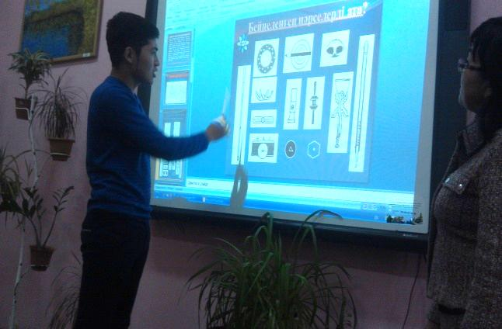
1 Бейнеленген құралдарды ата..(Еңбектің 9 түрлі құралын тез атап шығу)
2.Зат бейнесін жалғастыр(Берілген жарты шаблонның екінші жартысын сызып, өлшемін түсіру)
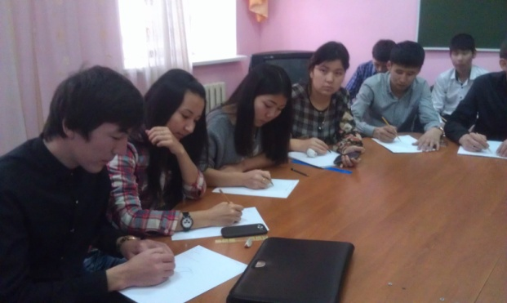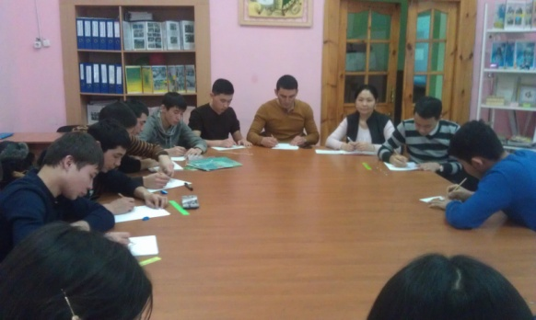
3 Бейнеленген нәрселерді ата.(Суретте берілген бұйымның қай көріністе және ненің бейнесі екенін айқындау)
4 Детальды тесу,қию, ою арқылы зат массасын азайту.(Детальды ойша тесіп,ойып өзгерген бейнесінің суретін салу)
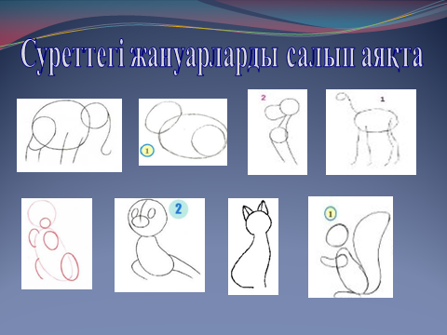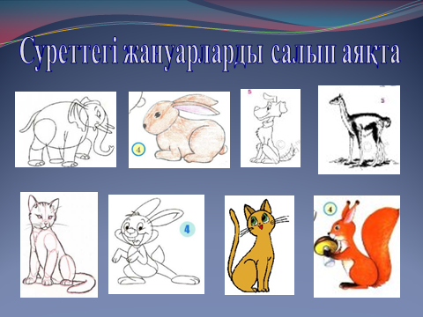

5 Суреттегі құрал-жабдықтарды салып аяқта (Құрал –жабдықты салып аяқтайды)

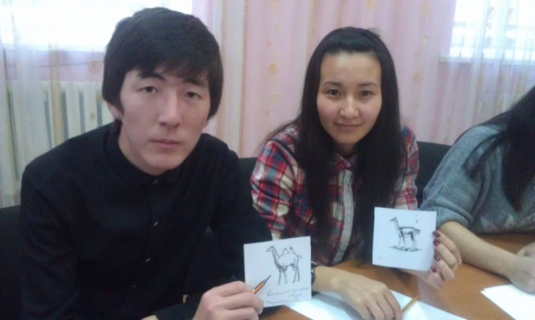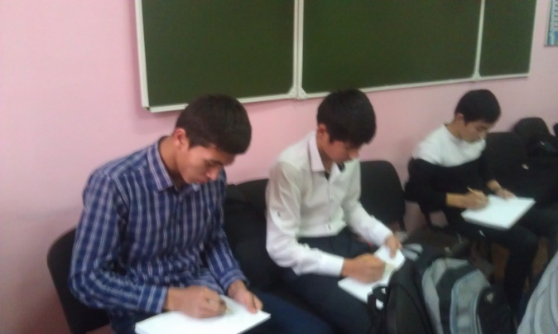

6. Берілген детальдың үшінші көрінісін тап. (Детальдың берілген екі көрінісі бойынша үшіншісін орындау)

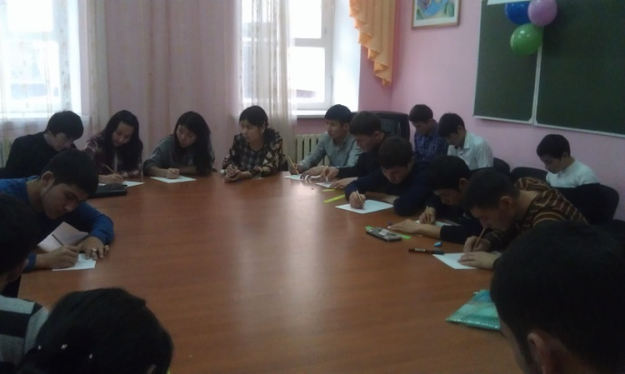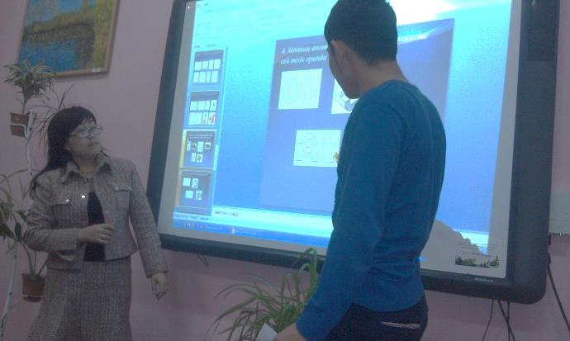

7.Жұбын тап. (Сергіту сәті.Тақтада көрсетілген заттың жұбын табу)

8. Заттың аксонометриясына қарап тілік орындау(Қарапайым тілік орындайды)
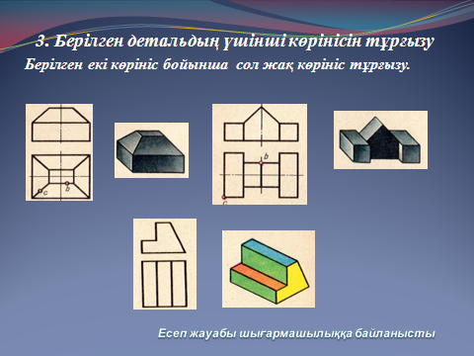

9 Секер салғыш сызбасында түйіндесу орындау.(Өлшем арқылы шеңберді қолданып түйіндесу орындау)
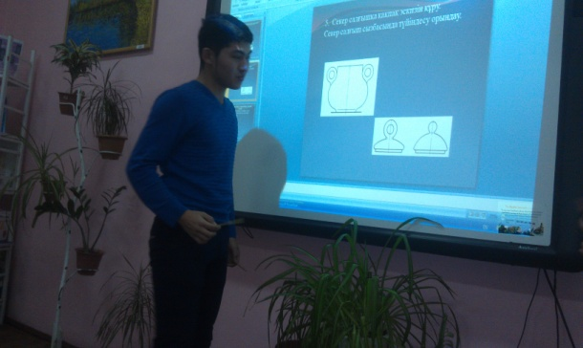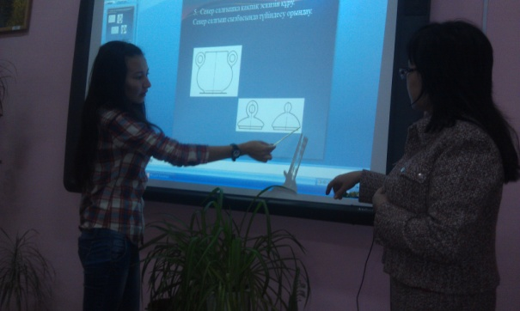

10 Бау-бақша үйінің планы бойынша фасадын тұрғызу.
(Әр студент өз болашақ үйінің эскизін салады)
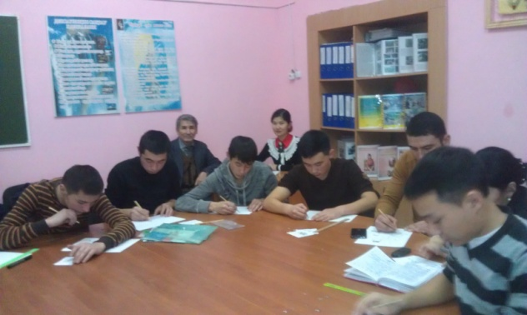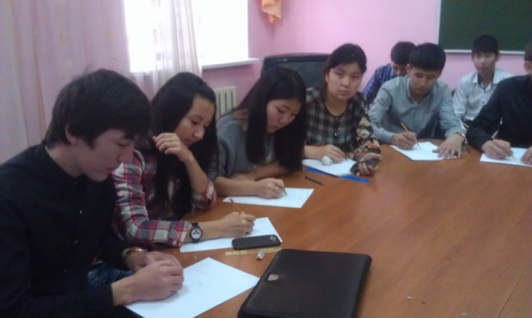

Сызу сайысын қортындылау үшін сөз кезегі кафедра меңгерушісі Н А Хамзинге, пән мұғалімдері М Н Сүлейменовке, М Т Жұмабековаға, Э Х Ермеккалиеваға берілді
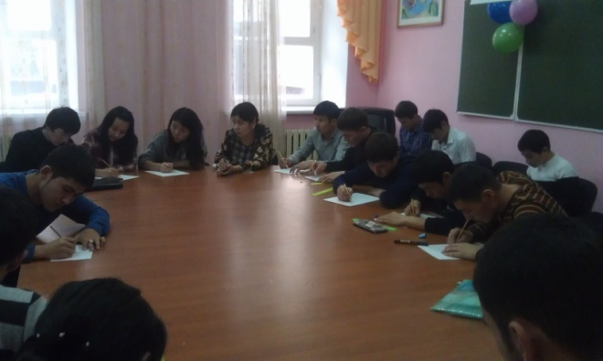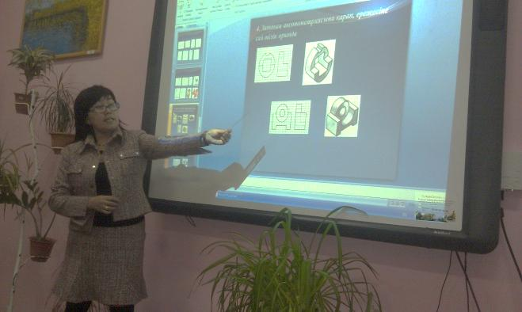
Шығармашылық, эвристикалық есептер оқушылардың интуициялық ойлау қабілеттерін дамытады. Шығармашылық есептерде ойдың жүйріктігі, орындау шеберлігі, есептің дәлдігі талап етіледі. Сайыс тартымды, бәсекелесе қызығушылықпен шығармашылыққа толы тартыста өтті.
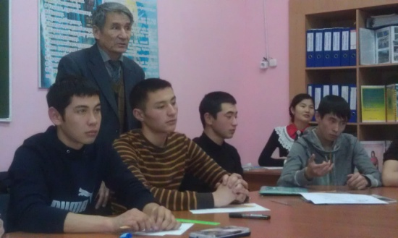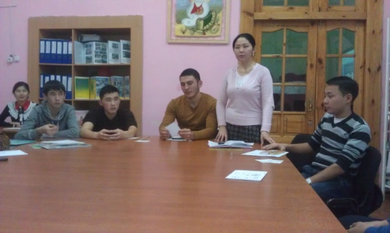
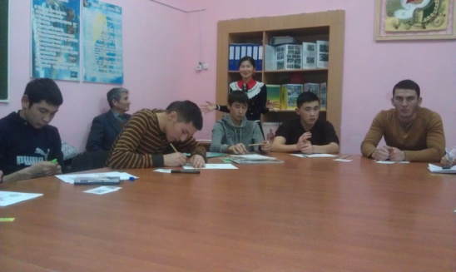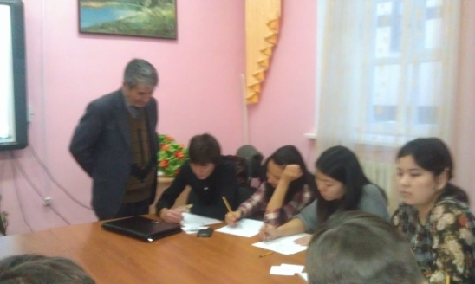
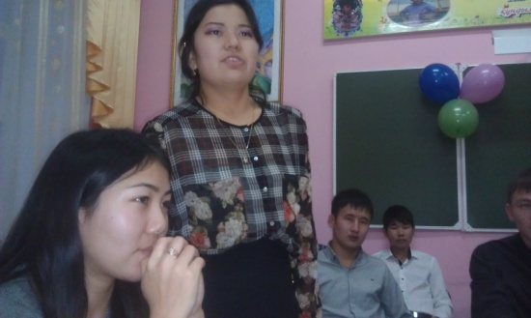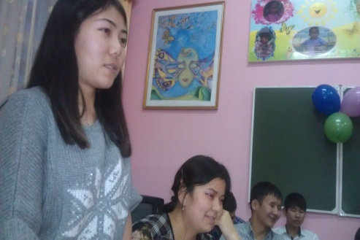
Белсенді студенттер түрлі номинацияларға ие болды.

